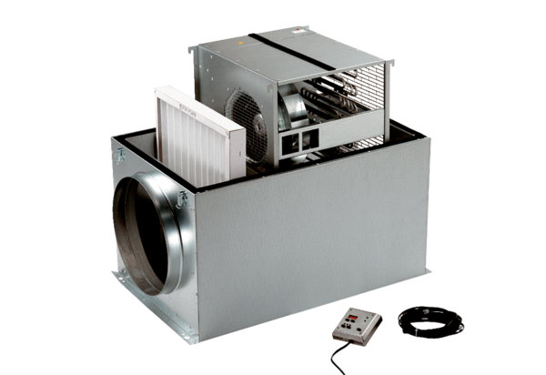Compaktbox ECR 20Obsah dodávky: 1 kusSortiment: C
Typové číslo: 0080.0562Výrobce: MAICO

